INDICAÇÃO Nº 229/2021

Indica ao Poder Executivo Municipal,
estudo para manutenção e cascalhamento na rua Anésia Silveira do Amaral, bairro Chácaras Rosemary, neste município

Excelentíssimo Senhor Prefeito Municipal,

Justificativa:

A exemplo de todos os moradores das chamadas regiões de chácaras a reclamação é a mesma, ruas alagas, esburacadas e de difícil acesso tanto de carro quanto a pé ou outros meios. Também solicitam melhorias e prevenção. “Se a prefeitura sabe que nesta época chove sempre e forte, porque não tem um plano pra evitar essa situação toda que vivenciamos”, afirmou uma moradora.
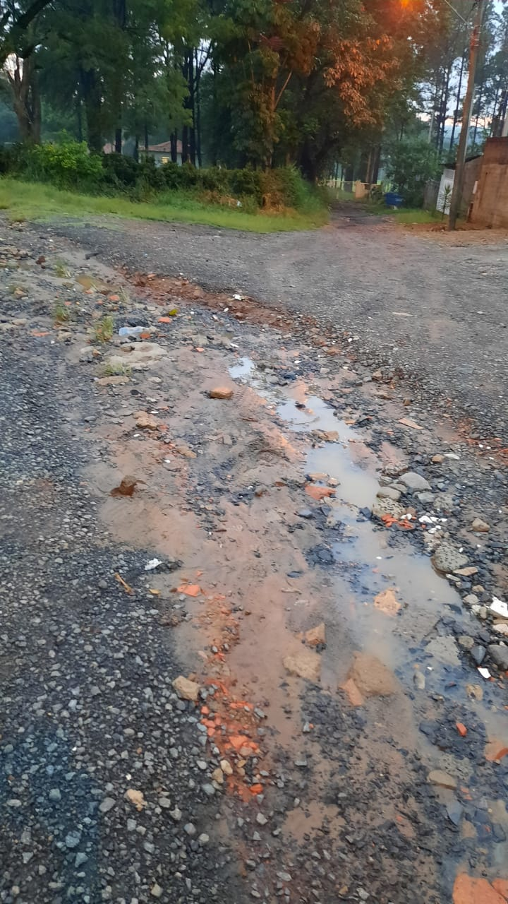

Plenário “Dr. Tancredo Neves”, em 19 de janeiro de 2021.

Celso Ávila (PV)

-vereador-

